Федеральное агентство по образованию
Государственное образовательное учреждение высшего
профессионального образования
“Уфимский государственный авиационный

технический университет”

Кафедра телекоммуникационных систем

Лабораторная работа по курсу
«Космические и наземные системы радиосвязи и сети телерадиовещания»
Оценка электромагнитной совместимости спутниковой и радиорелейной систем в зоне действия одной из станций

Уфа, 2006
Задание

Таблица 1.
Последняя цифра № варианта | θ_{ИСЗ},  ° в.д. | θ_{ЗС},  ° в.д. | ξ_{ЗС},  ° с.ш. | P_{прд},  Вт | ψ, ° | α, ° | b_{ЗС},  дБ | R_{меш},  км | b_{НС}, дБ | P_{с.вх}(80%), дБВт
1 | 53 | 60 | 60 | 1500 | 30 | 180 | 2,5 | 17,5 | 6,4 | –58
2 | 53 | 55 | 55 | 800 | 10 | 180 | 2,5 | 23,5 | 6,4 | –58
3 | 53 | 60 | 55 | 1600 | 10 | 180 | 3 | 18 | 6,4 | –58
4 | 53 | 60 | 70 | 1100 | 10 | 180 | 2,5 | 24,5 | 6,4 | –58
5 | 53 | 60 | 70 | 1800 | 25 | 180 | 2,5 | 19,5 | 6,4 | –58
6 | 53 | 66 | 59 | 2100 | 21 | 189 | 1 | 22 | 6,4 | –58
7 | 53 | 56 | 69 | 1100 | 11 | 182 | 1 | 21 | 6,4 | –58
8 | 53 | 74 | 54 | 2400 | 29 | 195 | 1 | 20 | 6,4 | –58
9 | 53 | 66 | 49 | 2100 | 27 | 204 | 2 | 25 | 6,4 | –58
0 | 53 | 55 | 59 | 1100 | 17 | 181 | 1 | 21,5 | 6,4 | –58

Методические указания к выполнению лабораторной работы

Будем рассматривать влияние земной станции (ЗС) спутниковой системы «Орбита», передающей в диапазоне частот 6 ГГц, на ОРС аналоговой РРЛ с аппаратурой КУРС-6, которую будем называть наземной станцией (НС).
ЗС «Орбита» с диаметром антенны D = 12 м расположена севернее НС.
Искусственный спутник Земли (ИСЗ) «Горизонт-27» расположен в экваториальной плоскости (на геостационарной орбите) и имеет долготу подспутниковой точки (ПТ) θ_{ИСЗ} = 53° в.д.
В табл. 1 приведены следующие параметры (по вариантам):
долгота ЗС «Орбита» θ_{ЗС};
широта ЗС «Орбита» ξ_{ЗС};
мощность передатчика ЗС «Орбита» P_{прд};
ψ – угол между направлениями антенны НС на антенны ЗС и ПРС в горизонтальной плоскости (см. рис. 1);
мешающее расстояние (расстояние между НС и ЗС) R_{меш};
азимут антенны НС α (азимут – угол между плоскостью меридиана точки наблюдения и вертикальной плоскостью, проходящей через эту точку и наблюдаемый объект; отсчитывается от севера по часовой стрелке);
b_{НС} – потери в АВТ НС;
b_{ЗС} – потери в АВТ ЗС;
Р_{с.вх}(80%) – мощность сигнала на входе приемника ТФ ствола НС (для 80% времени);

1. Рассчитаем азимут антенны ЗС α_{s}:
α_{s} = 180° ± arccos (tg ξ_{ЗС} ∙ ctg β), (1)
где β – вспомогательный угол:
β = arccos (cos ξ_{ЗС} ∙ cos δ), (2)
где δ – вспомогательный угол:
δ = θ_{ЗС} – θ_{ИСЗ}. (3)
Если δ > 0, тогда в формуле (1) используется знак «+», иначе – знак «–».

2. Рассчитаем угол места антенны ЗС ε_{s}:
$ε_{s}=\text{arctg}\left(\frac{\text{6,62}−\text{cosβ}}{\text{sinβ}}\right)−β$. (4)

3. Рассчитаем φ – угол между направлением оси главного лепестка ДН антенны ЗС и направлением ее в горизонтальной плоскости на антенну НС (см. рис. 1), считая, что на расстоянии R_{меш} между ЗС и НС нет препятствий:
φ = arccos (cos ε_{s} ∙ cos(α – α_{s})).

4. Рассчитаем мощность мешающего сигнала (для 80% времени), в дБВт:
$P_{м\text{.}\text{вх}}(\text{80}\text{\%})=P_{\text{прд дБ}}+\text{20}\text{lg}\left(\frac{λ}{4{πR}_{\text{меш}}}\right)+G(ϕ)+G(ψ)−b_{\text{НС}}−b_{\text{ЗС}}+V(\text{80}\text{\%})$, (5)
где P_{прд дБ} = 10 lg P_{прд} – мощность передатчика ЗС «Орбита» в дБВт;
λ – длина волны (для аппаратуры РРЛ – КУРС-6);
G(φ) – коэффициент усиления антенны ЗС в направлении на НС;
G(ψ) – коэффициент усиления антенны НС в направлении на ЗС;
V(80%) = –6 дБ – множитель ослабления поля свободного пространства для 80% времени.

Коэффициент усиления антенны ЗС в направлении на НС определяется следующим образом:
при $\frac{D}{λ}≥\text{100}$, G(φ) = $\left\{\begin{matrix}\begin{matrix}\text{32}−\text{25}\text{lg}ϕ,\text{дБ} \\ \begin{matrix}−\text{10} & \text{дБ}\end{matrix}\end{matrix} & \begin{matrix}\text{при} \\ \text{при}\end{matrix} & \begin{matrix}1^{∘}≤ϕ<{\text{48}}^{∘} \\ ϕ≥{\text{48}}^{∘}\end{matrix}\end{matrix}\right.$, (6)
при $\frac{D}{λ}<\text{100}$, G(φ) = $\left\{\begin{matrix}\begin{matrix}\text{52}−\text{10}\text{lg}\frac{D}{λ}−\text{25}\text{lg}ϕ,\text{дБ} \\ \begin{matrix}\text{10}−\text{10}\text{lg}\frac{D}{λ},\text{дБ} & \end{matrix}\end{matrix} & \begin{matrix}\text{при} \\ \text{при}\end{matrix} & \begin{matrix}1^{∘}≤ϕ<{\text{48}}^{∘} \\ ϕ≥{\text{48}}^{∘}\end{matrix}\end{matrix}\right.$. (7)
Коэффициент усиления антенны НС в направлении на ЗС определяется следующим образом:
при 1° < ψ ≤ 33° G(ψ) = 38 – 25 lg ψ, дБ.

5. Определим допустимую мощность мешающего сигнала на входе приемника НС, наблюдаемую в течение 80% времени (для ТФ-ствола), в дБВт:
Р_{м.вх.доп}(80%) = Р_{с.вх}(80%) + Р_{м.вых.доп}(80%) + 10 lg χ – Р_{с.вых.ТФ}, (8)
где Р_{с.вых.ТФ} = –30 дБВт – мощность сигнала на выходе одного телефонного канала;
Р_{м.вых.доп}(80%) = –90дБВт – допустимая мощность шума от мешающего сигнала на выходе ТФ канала;
χ – выигрыш в отношении сигнал-шум, обусловленный видом модуляции:
$χ=\frac{{Δf}_{ш}}{{ΔF}_{к}}{\left(\frac{{Δf}_{к}}{F_{в}}\right)}^{2}$, (9)
где Δf_{ш} – ширина полосы пропускания приемника;
ΔF_{к} = 3100 Гц – ширина полосы пропускания одного телефонного канала;
Δf_{к} – эффективная девиация частоты на канал;
F_{в} – верхняя частота линейного спектра.
Величины Δf_{ш}, Δf_{к} и F_{в} относятся к техническим данным аппаратуры АРРЛ (в данной лабораторной работе – КУРС-6)

Для обеспечения электромагнитной совместимости (ЭМС) должно соблюдаться следующее условие:
Р_{м.вх}(80%) ≤ Р_{м.вх.доп}(80%). (10)

Требования к содержанию отчета

- Титульный лист.
- Задание.
- Рисунок «Взаимное расположение ЗС, НС, ПРС и ИСЗ» (см. рис. 1), соответствующий варианту задания, с указанием числовых значений всех углов.
- Расчет Р_{м.вх}(80%) и Р_{м.вх.доп}(80%) со всеми промежуточными вычислениями и пояснениями.
- Вывод – выполняется ли условие ЭМС, в случае невыполнения – какие меры следует предпринять для обеспечения ЭМС.
Примечание: все расчеты углов следует проводить в градусах.
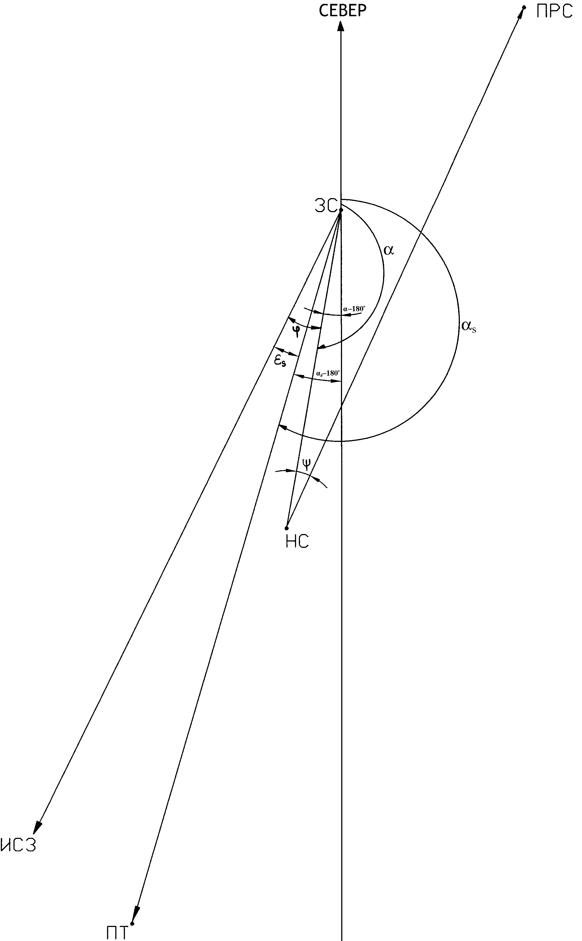

Рис. 1. Взаимное расположение ЗС, НС, ПРС и ИСЗ

